Тема урока: Подготовка к сочинению. Праздники в России. И.С. Шмелёв «Лето Господне»

Название урока: «Пасха: праздник или традиция?»

Цель урока: подготовиться к написанию сочинения по тексту главы «Праздники - радости» из романа И.С. Шмелёва «Лето Господне»

Ход урока:
Сегодня на уроке мы с вами будем готовиться к написанию сочинения по тексту главы из романа известного русского писателя И.С.Шмелёва «Лето Господне»
Вначале попытаемся выяснить, какие требования должен выполнять каждый ученик для того, чтобы написать сочинение по тексту.
1 – задание на рабочем листе. Перед вами лежит рабочий лист, найдите в нём первое задание: расположите предложенные требования к написанию сочинения в логической последовательности
Ученики выполняют задание. Проверка.(3, 5, 4, 6, 1, 7, 2)
В течение нашего урока попытаемся их выполнить
Следующее задание:

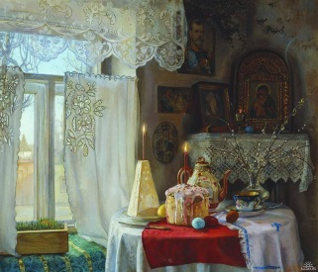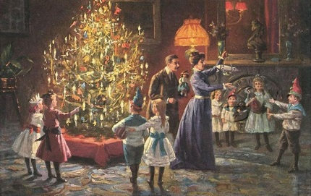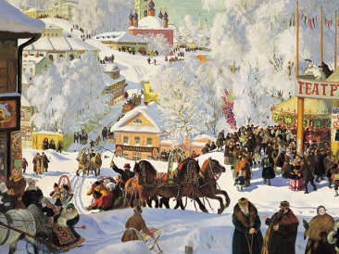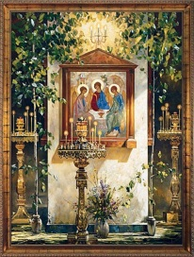

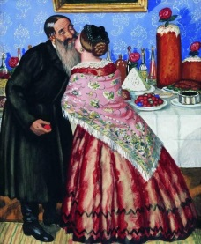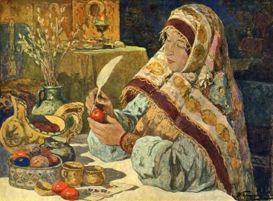

На доске вы видите картины русских художников, рассмотрите их внимательно.
- Что изображено на картинах?
- Что объединяет эти праздники?
- А масленица, ребята, это праздник языческий, но он тесно связан с христианством. Кто знает, каким образом? (прощеное воскресение — христианский праздник)
- С каким еще праздником из этих связаны языческие традиции?
- Святки
Святки у язычников воспринимались как дни перехода между старым хозяйственным годом и новым, несущим новые труды и новый урожай. Славянские язычники считали, что в эти 12 дней с того света приходят души умерших (помимо разгула нечистой силы). Все эти приметы были связаны с зимним солнцестоянием и удлинением световой части дня. ,
- Троица
В качестве наследия от славян нам осталась традиция украшать дом пышной зеленью трав, молодой листвы и цветов. Все эти элементы от ромашек до молодых колосков служили символом жизни, благополучия и «сытого» будущего.
На Руси так сложилось, что христианские и языческие традиции не исключают, а дополняют друг друга. И многие христианские праздники совпадают с языческими.
- А какой же из христианских праздников особенно важен для православных?
- Почему?

Многие художники обращались к описанию христианского праздника Пасхи. Но чтобы понять его смысл, нужно знать историю праздника и традиции его празднования.
Выступление учащегося
Пасха, день Воскресения Христова – самый главный праздник Православной Церкви. Именно в нем заключается основной смысл Православной веры - сам Бог стал человеком, умер за нас и, воскреснув, избавил людей от власти смерти и греха.
Пасха – это праздник праздников.
Православная Церковь празднует Пасху уже более двух тысяч лет. Так, из поколения в поколение, традиция празднования Пасхи дошла до нас и распространилась по всему миру. Неделя перед пасхой называется страстной. Великий четверг напоминает о последнем причастии. В пятницу Христос был распят на кресте, его тело поместили в пещеру. В Великую субботу на Гроб Господень сошел Благодатный Огонь, знаменующий Воскресение Христа. На третий день, ночью, Иисус Христос ожил. Ангел Господень повелел рассказать об этом всем ученикам.
1 – звучит Тропарь – «Христос Воскресе»
Празднование Пасхи это, конечно же, не только посещение Богослужения. Этот праздник всегда был любим народом и с ним связано множество обычаев: дарить друг другу особенные подарки, особым образом украшать стол, готовить особенные угощения. В старину на Пасху люди устраивали народные гулянья, игры, водили хороводы, совершался обход дворов, который напоминал святочное колядование.

Давайте ещё раз посмотрим на картины, посвящённые Пасхе. Найдите на них признаки этого праздника, запишите их в рабочий лист (записывают, читают, что получилось)
Да, вы всё правильно отметили. Но всё, что мы едим и делаем на Пасху – это символы, а важны не они, а тот смысл, который мы вкладываем в эту традицию.
Известный русский писатель, Иван Сергеевич Шмелёв, в романе «Лето Господне» показал мир русского человека, жизнь которого проникнута православным духом и согрета христианской верой.
«Лето Господне» - это особенная книга, церковный календарь в художественной форме, прочитанный глазами ребёнка. Основа произведения – впечатления детства и отражение мира детской души. Эта книга не только для детей, но и для взрослых, ищущих в детстве всё самое лучшее и светлое.
Роман состоит из трёх частей: «Праздники», «Праздники - радости», «Скорби». Текст, с которым мы будем работать, относится ко второй части трилогии и посвящён Пасхе.
Давайте прочитаем текст, отрывок из главы «На Святой». Возьмите в руки простой карандаш, подчеркните непонятные слова, которые встретятся во время чтения.
2 – звучит С. Рахманинов «Светлый праздник» (1м. 12 с)
Читает текст учитель (первое чтение)
Вопросы на восприятие:
1. Какими чувствами пронизаны эти строки?
2. Кто их переживает?
3. Какие непонятные слова вам встретились?
Выполните задание на листе «Словарная работа». Прочитайте, что получилось.
(ответ: 4,5,6,13,10,2,12,7,11,3,9,1,8)
Какое из требований к сочинению мы с вами выполнили, проведя словарную работу? (1)
Сейчас вы прочитаете текст второй раз про себя и разделите его на смысловые части.
Читают текст ученики (второе чтение)
На чистом листе (Ф - А 4) выберите из предложенных заголовков название для каждой части и дополните его образным рядом из картинок, которые лежат у вас в конвертах. Если вы считаете, что здесь можно ещё что – то добавить, то дорисуйте.
Проверка выполненной работы. (Выйти, рассказать, что получилось)
Составив план к тексту, какое из требований вы выполнили? (4. Выделили главное для раскрытия темы)
Вы уже знаете, что главный герой романа – ребёнок. Сейчас, просматривая текст, мы попытаемся понять, что чувствует, что видит, слышит, ощущает, что переживает мальчик, который находится как бы в центре мира, в центре Вселенной.
Задание №3 (рабочий лист). Заполните схему на рабочем листе. Вы можете воспользоваться текстом и планом к нему.
Проверка выполненной работы.

Прочитайте, что у вас получилось.
Вопросы:
1. Что слышит мальчик? - Колокольный звон
3- пасхальный колокольный перезвон
2. Почему он остаётся в памяти? - Мальчик участвует в этом, ему дают позвонить
3. Что видит мальчик? – перечисляют образы, предметы.
4. Что осязает, чувствует?
4. Какие из этих пасхальных образов для героя самые сильные, самые важные? – Листочки тополя, яйца, звон колоколов
5. Почему? – Яйцо – подарок отца, листочки тополя он держит в руках, сам звонит в колокол. Мальчик причастен ко всему, что происходит в эти дни.
Иван Сергеевич Шмелёв писал свою книгу, будучи взрослым. Это книга-воспоминание о детстве, о России, которую ему пришлось покинуть. Именно эти образы Пасхи он увозит с собой, всё, что с ними связано писатель прочувствовал сердцем, пропустил через душу ещё в детстве. Для него Пасха – это настоящий праздник!
6. А для вас Пасха – это праздник или традиция? - (Традиция).
7. А вам хотелось бы, чтобы это был Праздник?
8. Что нужно человеку, чтобы Пасха для него стала настоящим праздником? (Вера)

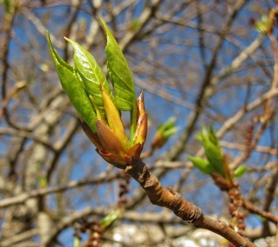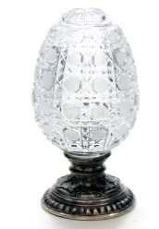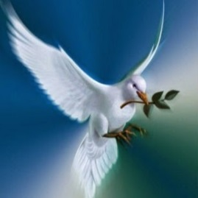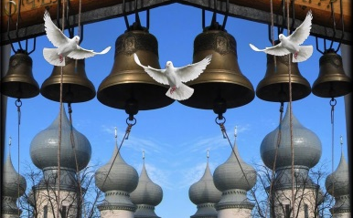
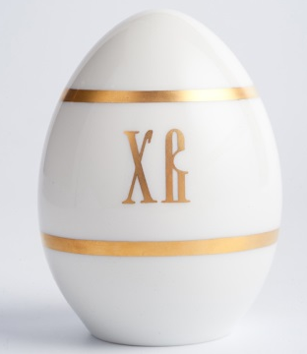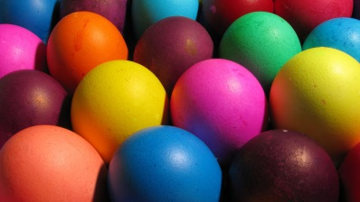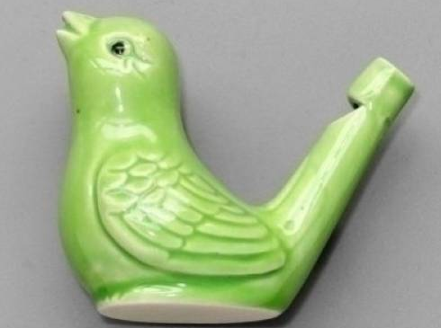
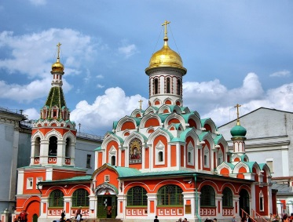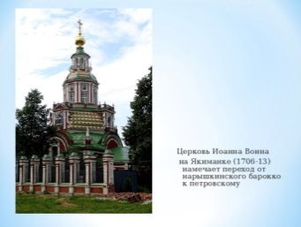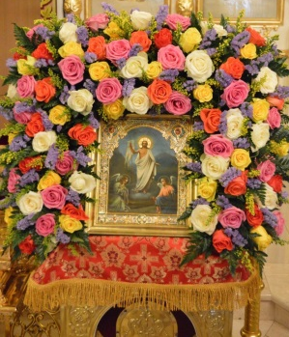

1 | Отроча | 4 | 1 | Ветка дерева маслины, которую принёс Ною голубь
2 | Чвокать | 5 | 2 | У православных: троекратно целоваться, поздравляя друг друга с праздником Пасхи, говоря при этом: «Христос воскресе!
3 | Разговение | 6 | 3 | радоваться
4 | Лампада («лампадка») | 13 | 4 | ребёнок мужского пола, подросток семи лет
5 | Трепетать | 10 | 5 | издавать птичьи звуки
6 | Христосоваться | 2 | 6 | религиозное действие или первый приём пищи сразу после поста. Слово это происходит от глагола «разговляться».
7 | Накомодник | 12 | 7 | кошелёк небольшого размера
8 | Портмоне | 7 | 8 | Вкусно пахнущий, источающий приятный аромат
9 | Страстная | 11 | 9 | история из Библии
10 | Ликовать | 3 | 10 | 1. Колебаться, дрожать. 2. Испытывать дрожь, сильное волнение. 3. Испытывать страх, боязнь.
11 | Священная история | 9 | 11 | Страстна́я седми́ца (страсть в ц.-сл.— страдание) Великая неделя, Страстная неделя — последние шесть дней Великого поста, предшествующие Пасхе, во время которых вспоминаются Тайная Вечеря, предание на суд, распятие и погребение Иисуса Христа
12 | Масличная ветка | 1 | 12 | Салфетка, скатерть, которыми покрывается комод.
13 | Духовой | 8 | 13 | наполненный маслом светильник, зажигаемый перед иконами
Словарная работа
Задание: соедините слово с его значением, в пустую графу впишите нужную цифру.

Я просыпаюсь, радостный, меня ослепляет блеском, и в этом блеске - веселый звон. Сразу я не могу понять, отчего такой блеск и звон. Да это Пасха!...яркое утро-солнце, пасхальный звон!... Розовый накомодник, вышитый белыми цветами... - его только на Пасху стелят! - яркие розы на иконе... Пасха!... - и меня заливает радостью. На столике у постели - пасхальные подарки. Серебряное портмоне-яичко на золотой цепочке, а внутри радостно-пунцовое, и светится золотой и серебрецо, - подарил мне вчера отец.
Еще - большое сахарное яйцо, с золотыми большими буквами - Х. и В., а за стеклышком в золотом овале, за цветами бессмертника, над мхом, - радостная картинка Христова Воскресения. Вот - с растягивающимся жирным червячком; у него черная головка, черные глазки-бусинки и язычок из алого суконца. С солдатиками, с уточками, резное-костяное... И еще - золотисто-хрустальное яичко, граненое все, чудесное! если в него смотреть, светится все, как в солнце, - веселое все, пасхальное.
За окнами перезвон веселый, ликует Пасха. Трезвонят у Казанской, у Ивана-Воина, дальше где-то... - тоненький какой звон. Теперь уж по всей Москве, всех пускают звонить на колокольни, такой обычай - в Пасху поликовать.
Солнце, трезвон и гомон. Весь наш двор - Праздник. На розовых и золотисто-белых досках, куда ни глянешь, - всюду пестрят рубахи, самые яркие, новые, пасхальные: красные, розовые, желтые, кубовые, в горошек, малиновые, голубые, белые, в поясках. Непокрытые головы блестят от масла. Всюду треплются волосы враскачку - христосуются трижды.
Горкин сегодня причащался и потому нарядный. На нем синий казакинчик и сияющие козловые сапожки. На бурой, в мелких морщинках, шее розовый платочек-шарфик. Маленькое лицо, сухое , как у угодничков, с реденькой и седой бородкой, светится, как иконка. "Кто он будет?" - думаю о нем: - "свято-мученик или преподобный, когда помрет?" Мне кажется, что он непременно будет преподобный, как Сергий Преподобный: очень они похожи.
- Ты будешь преподобный, когда помрешь? - спрашиваю я Горкина.
- Да ты сдурел! - вскрикивает он и крестится, и в лице у него испуг. - Меня, может, и к раю-то не подпустят... О, Господи... ах ты, глупый, глупый, чего сказал. У меня грехов...
- А тебя святым человеком называют! И даже Василь-Василич называет.
- Когда пьяный он... Не надо так говорить.
Под широким навесом, откуда убраны сани и телеги, стоят столы. Особенные столы - для Праздника. На новых козлах положены новенькие доски, струганные двойным рубанком. Горкин поглаживает доски, и я за ним. Прямо - столы атласные.
- Это вот хорошо придумал! - весело вскрикивает Горкин. - Ондрюшка?
- А то като ж? - кричит со стены Ондрейка, на лесенке. - Называется - траспарат. Значит - Христос Воскресе, как на церкве. На кирпичной стене навеса поставлены розовые буквы - планки. И не только буквы, а крест, и лесенка, и копье.
Входит во двор отец. Кричит:
- Христос Воскресе, братцы! С Праздником! Христосоваться там будем.
Валят толпой к навесу. Отец садится под "траспарат". Рядом Горкин и Василь-Василич. Весело глазам: все пестро. Куличи и пасхи в розочках, без конца. Крашеные яички, разные, тянутся по столам, как нитки. Возле отца огромная корзина с красными. На свежих досках обедают под трезвон. Розовые, красные, синие, желтые, зеленые скорлупки - всюду, и в луже светятся. Пасха красная! Красен и день и звон.

Блеск и звон
Пасхальное яичко – долгожданный подарок
Шесть дней – звон - трезвон
Запах тополиных листочков
Голубь. Ной. Спасение
Блеск и звон
Пасхальное яичко – долгожданный подарок
Шесть дней – звон - трезвон
Запах тополиных листочков
Голубь. Ной. Спасение
Блеск и звон
Пасхальное яичко – долгожданный подарок
Шесть дней – звон - трезвон
Запах тополиных листочков
Голубь. Ной. Спасение
Блеск и звон
Пасхальное яичко – долгожданный подарок
Шесть дней – звон - трезвон
Запах тополиных листочков
Голубь. Ной. Спасение
Блеск и звон
Пасхальное яичко – долгожданный подарок
Шесть дней – звон - трезвон
Запах тополиных листочков
Голубь. Ной. Спасение

Что означает каждый день Страстной недели?
Встретив праздник Входа Господня в Иерусалим с освященной вербой в руках, православные на следующий же день начинают готовиться к встрече Пасхи. Страстная, в народе СтрашнАя, неделя - время наистрожайшего поста, неделя поминовения страданий Господних, тьмы и смерти, на смену которым неизменно приходит свет, спасение, воскресение.
«Страшной» понедельник
На протяжении всей недели, с самого понедельника, вся Русь крещёная мылась-чистилась: приводили в порядок избы, дворы, огороды, чтобы в чистоте и порядке величать день Светлого Христова Воскресенья. «С Великого понедельника до Великого Дня целая неделя, по горла бабам дела».
Великий вторник
В Великий вторник, как и во все дни Страстной седмицы, Православная церковь вспоминает события последних дней жизни Иисуса на земле, совершает торжественные и продолжительные богослужения. В народной же традиции каждый день Страшной недели отмечен особыми поверьями и обычаями, зачастую обусловленными хозяйственными, бытовыми нуждами. Во вторник было положено делать «сочёное молоко». Рано утром, до рассвета сметали по закромам конопляное и льняное семя, перемешивали, толкли в ступах и разводили водой - «молоко» готово! Этим зельем поили домашний скот, чтобы уберечь от болезней, поили опять же до восхода солнца. Любопытно, что женщины ни в коем случае не показывали «соченого молока» мужчинам, иначе «никакого толку не от лечения не будет».
Великая среда
В этот день Иуда Искариот предал своего Учителя за 30 серебряников, в чём раскаялся после распятия и удавился. А русскому крестьянину всё хлопоты и заботы: из предосторожности, чтобы уберечь скотину от сглаза, нужно было вывести животных на двор, облить талой водой, собранной по оврагам, посыпанной прошлогодней целебной «четверговой» солью. Так отвращали всякую напасть от двора, оберегали «своё» от нечистого, неведомого «чужого», таившегося повсюду в Страшные дни, пока жизнь не восторжествует над тьмою.
Чистый четверг
«Приимите, ядите: сие есть Тело Мое», - сказал Иисус, преломив хлеб во время Тайной вечери. Затем подал ученикам чашу с вином и молвил: «Пейте из нее все. Ибо сие есть Кровь Моя нового завета, за многих изливаемая во оставление грехов». Так Спаситель принёс себя в жертву, слова и действия его стали основой таинства евхаристии, причащения, которое перед Пасхой совершают в Чистый четверг. В народном представлении телесное и духовное очищение достигалось посредством бытовых действий и обрядов. В этот день хозяйки особенно рьяно мыли, выскабливали полы, лавки, окна, перемывали посуду, вытряхивали половики, стирали белье, постельную и домашнюю утварь – нигде ни пылинки, ни соринки! В Чистый четверг – на то он и чистый - топили баню, мылись все домочадцы, а так же «приглашали» умерших родителей совершить омовение. Чтобы прогнать прочь болезни и нечисть окуривали жилые и хозяйственные постройки, людей, скот. Изгоняли из дома тараканов и клопов. Очерчивали дом магическим кругом, «закрещивали»: рисовали углём или копотью от четверговой среды кресты на дверях, окнах, заслонке печи, матице – всё, чтобы уберечь от дурного влияния. В Великий четверг пережигали в печи соль, которая по народному поверью сама по себе целебна, а «четверговая» - особенно. С этого дня начинали стряпать пасхальное праздничное угощение: пекли куличи, делали творожную пасху, красили яйца, варили пиво, готовили мясные яства.
Великая пятница
День распятия и крестных мук Спасителя, день строжайшего поста, день, когда выносят из алтаря плащаницу, покрывало с изображением снятого с креста Иисуса, и кладут в центре храма. Священник кадит плащаницу, произносит молитвы, затем её украшают цветами, зажигают свечи, после чего прихожане подходят «прощаться со Спасителем», целуют образ Христа. В Страстную пятницу русский человек не работал – грешно.
Великая суббота
В Великую субботу, предшествующую Светлому Воскресению Господню, крестьяне на Руси перед сумерками заклинали утренники-морозы, просили их не губить яровые хлеба, лен и коноплю. В этот день начинали святить пасхальные угощения, памятуя о пребывании Иисуса Христа во гробе.
Светлое Христово Воскресенье
«Христос воскресе! Воистину воскресе!» - слова ликования, очищения, просветления, которыми мы приветствуем друг друга, поздравляем в Праздник праздников - в светлый день Пасхи. Приступая к утренней освященной пасхальной трапезе, разговляясь после самого долгого и строгого поста, русский крестьянин, преисполненный неизъяснимой радости, отождествлял воскресение Спасителя с возрождением природы. Матушка-природа вместе с человеком торжествовала, праздновала великое евангельское событие - светлую победу над тьмою смерти. Повсеместно ходила слава-молва о «солнечных заигрышах»: будто солнце красное, поднимаясь над землей, очищенной воскресением Христа, радостно играет-пляшет своими лучами. «Солнышко-вёдрышко, выгляни в окошечко! Солнышко, покажись, красное, снарядись!» - так детвора и молодежь встречала первые солнечные лучи, а за песней и пляс, и хоровод, и еще хоровод. Хороводами и веселыми гуляньями славилась Светлая Пасхальная неделя, приходившая на смену Страстной.

